Werdau, Juli 2010

Neu im SAXAS-Programm:
Tiefkühlaufbauten auf Transporterfahrgestelle
Das neue Tiefkühlfahrzeugprogramm ist nutzlaststark und variantenreich

Der sächsische Aufbauten- und Anhängerhersteller, SAXAS Nutzfahrzeuge Werdau AG, bietet jetzt zusätzlich zum bisherigen Produktprogramm auch Tiefkühl-Aufbaulösungen für das Transportersegment an, und verwendet die neue Vollkunststoff-Bauweise künftig in allen Gewichtsklassen. SAXAS ist einer der führenden Hersteller für Nutzfahrzeugaufbauten und Anhänger, die vorrangig im Verteilerverkehr eingesetzt werden. Mit der Erweiterung der Produktpalette antwortet SAXAS auf die zunehmende Nachfrage der Kundschaft nach Tiefkühlfahrzeugen. Ein wichtiges Segment dabei ist die Verfügbarkeit von Konsignationsfahrzeugen, die der Kunde einsatzfertig ab Werk übernehmen kann.

Die Bandbreite an Aufbaulösungen in der neuen Tiefkühlfahrzeugsparte ist ähnlich breit gefächert wie im übrigen SAXAS Produktprogramm für Trockenfrachtfahrzeuge. Vom kleinen Tiefkühlaufbau für Transporterfahrgestelle der 3,5 Tonnen-Gesamtgewichtsklasse, bis zum Verteilerfahrzeug im mittleren oder schweren LKW-Bereich, reicht die Angebotspalette. Die SAXAS-typischen Merkmale wie
- eine hohe Nutzlast durch gewichtsoptimierte Bauweise
- beste Stabilität
- variantenreiche Ausstattungsmöglichkeiten und
- höchste Verarbeitungsqualität
zeichnen die Kühlfahrzeuge von SAXAS aus.

Bei den neuen Tiefkühlaufbauten greift SAXAS auf die bewährte Vollkunststofftechnik zurück. Dabei wird ein FCKW-freier Isolierschaumkern durch ein besonderes Verfahren, untrennbar mit GFK-Deckschichten, verbunden. Dadurch entsteht eine homogene, fugenfreie Aufbaukonstruktion, die sich durch hohe Stabilität und Schlagzähigkeit auszeichnet, und die leicht sauber gehalten werden kann. Sie bietet sich auch als optimaler Werbeträger an. Die leichte Reinigung spart nicht nur Arbeitszeit, sie unterstützt auch die Erfüllung der Forderungen nach dem HACCP-Konzept.

Joachim Weigel, Vorstand Vertrieb der SAXAS AG sieht in der Produkterweiterung eine strategisch wichtige Ausrichtung des sächsischen Unternehmens: „Wir sind fest mit der Verteilerbranche verwurzelt und bedienen viele Kunden, die auch im temperaturgeführten Transport unterwegs sind. Da wir immer wieder auf solche Aufbauausführungen angesprochen wurden, lag der Schritt für uns nahe, nach einer intensiven Vorbereitungszeit nun Kühlfahrzeuglösungen unseren Kunden anbieten zu können“.

SAXAS bietet für den schnellen Bedarf auch Konsignationsfahrzeuge, auf gängigen Transporter-Fahrgestellen mit gängigen Aufbaulösungen, an. Damit kann Kunden sofort ab Werk geholfen werden, die eine schnelle Fahrzeugverfügbarkeit benötigen.

Anlage Bildmaterial

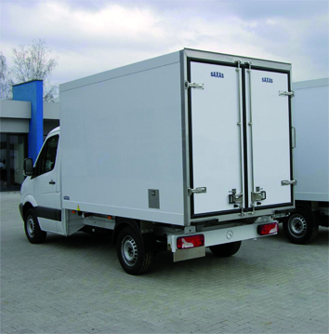
Bild 1
Tiefkühlfahrzeugaufbauten von SAXAS sind nutzlaststark, robust und bestens verarbeitet.

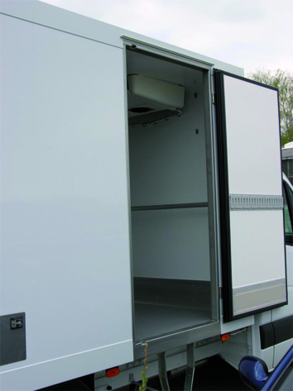
Bild 2
Umfangreiche Ausstattungsvarianten stehen zur Verfügung von der Seitentür bis zu Ladungssicherungseinrichtungen bietet SAXAS viele Möglichkeiten zur individuellen Ausrüstung

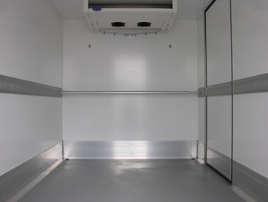
Bild 3
Fugenfrei und glatt, die Aufbauten sind leicht zu reinigen und erfüllen optimal die Forderungen nach HACCP.

Bildmaterial zu dieser Presseinformation kann unter
www.press-n-relations.de im Anhang des dort veröffentlichten
Textes herunter geladen werden.

Kontakt:
SAXAS Nutzfahrzeuge Werdau AG
Greizer Straße 70
D-08412 Werdau
Tel. 03761/ 49-0
Fax 03761/ 49-2664
kontakt@saxas.biz
www.saxas.biz

Pressearbeit:
Yource GmbH - Lothar Riesenegger
Magirusstraße 33
D-89077 Ulm
Tel. 0731/9628782
Mobil 0171/8730916
lothar.riesenegger@yource.de
www.yource.de

Zusätzliche Informationen zu SAXAS Nutzfahrzeuge Werdau AG
Die SAXAS Nutzfahrzeuge Werdau AG ist einer der führenden Aufbauten- und Anhängerhersteller
für die Branche der Distributionslogistiker. Neben speziellen Lösungen für den KEP-Bereich (Kurier-, Express- und Paketdienste) ist SAXAS auch kompetenter Ansprechpartner für nutzlast- und volumenorientierte Aufbauten. SAXAS ist nach ISO 9001 zertifiziert und ist anerkannter OEM-Lieferant
für Lkw-Hersteller.

